../lynn/图片/lifukei4.gif**观 察 记 录**

../../Administrator/Application%20Data/Microsoft/lynn/图片/bg.gif../../Administrator/Application%20Data/Microsoft/lynn/图片/bg.gif **时 间：2018.7.12 地 点：水杉树班 记 录:艾莉**

1. **晨间情况：**

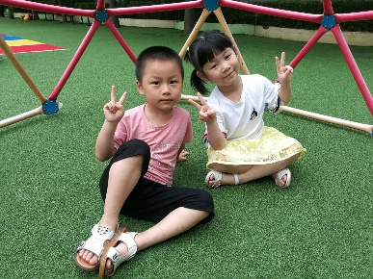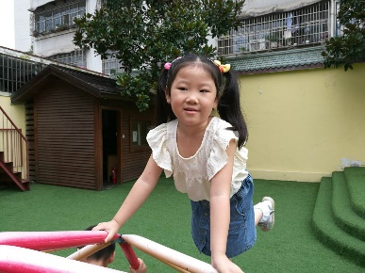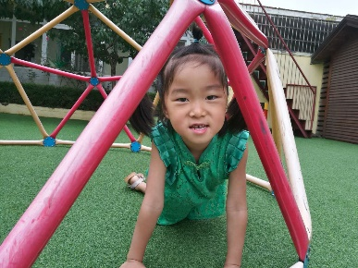

**轮胎大作战！**

**二、整体情况：**

今天的营养早餐是：西红柿打卤面、水煮鸡蛋；营养午餐是：豇豆炒肉丝、芹菜炒豆干、冬瓜鸭汤、葡萄干米饭；加点是：西瓜、火龙果营养晚餐是：营养菌丝、油盐卷、红枣粥。

美味的营养早餐结束后，由艾丽妈妈给小朋友带来精彩的英语课。先让我们先来玩一个有趣的小律动《have a nice day》!接着让我们一起复习学过的单词吧表扬胡善雯、杨昊、翟雅吴琪、陈星瑶、叶晨程等宝贝掌握的非常棒哦，接着让我们一起来把所有的单词复习一遍吧，艾莉来说汉语小朋友们来说英语，宝贝们都能和艾丽对答如流了，再让我们唱首歌吧，杨紫、翁浩楠、谭军龙等宝贝都能很清晰的把歌词唱出来哦！下面就让我们跟随宝贝们走进水杉课堂看看吧！

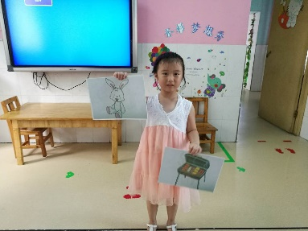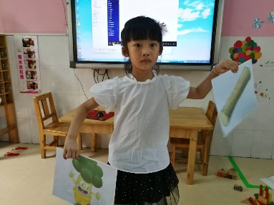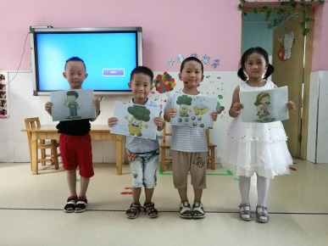

**有趣的英语游戏，**

今天的才艺展示开始啦！今天才艺展示的小朋友有：吴俊锡、鲁芯瑜、胡善雯、刘嘉锐、廖晶晶、李哲萱。这周才艺展示的主题是《剪纸》。嘉锐宝贝是第一名完成的，宝贝把纸的边缘剪得非常干净，很棒噢！锡宝宝贝很细心哦，看见没有剪见好的边缘会认真的去重新修剪呢。善雯宝贝如果再把四边形周围的白边修剪一下，那你的四边形就更完美了哦！芯瑜宝贝的四边形周围剪得不是很平，再仔细点相信会剪得更好。晶晶宝贝把最外面边缘剪得有点太靠里了，在家里要练习一下哦。让我们期待宝贝们明天带来的精彩表现哦！

**三、教师寄语:**

1**、本周才艺展示的主题是：《剪纸》。明天才艺展示的小明星有：王昱彬、郭本嘉、朱梓维、陈淇涵、苏奕阳、周星辰请在家提前准备哦！**

**2、温馨提示：放学后，为了孩子们的安全，请让孩子在您的视线以内玩耍！谢谢配合！**

**非常感谢您对我们工作的支持与配合！**